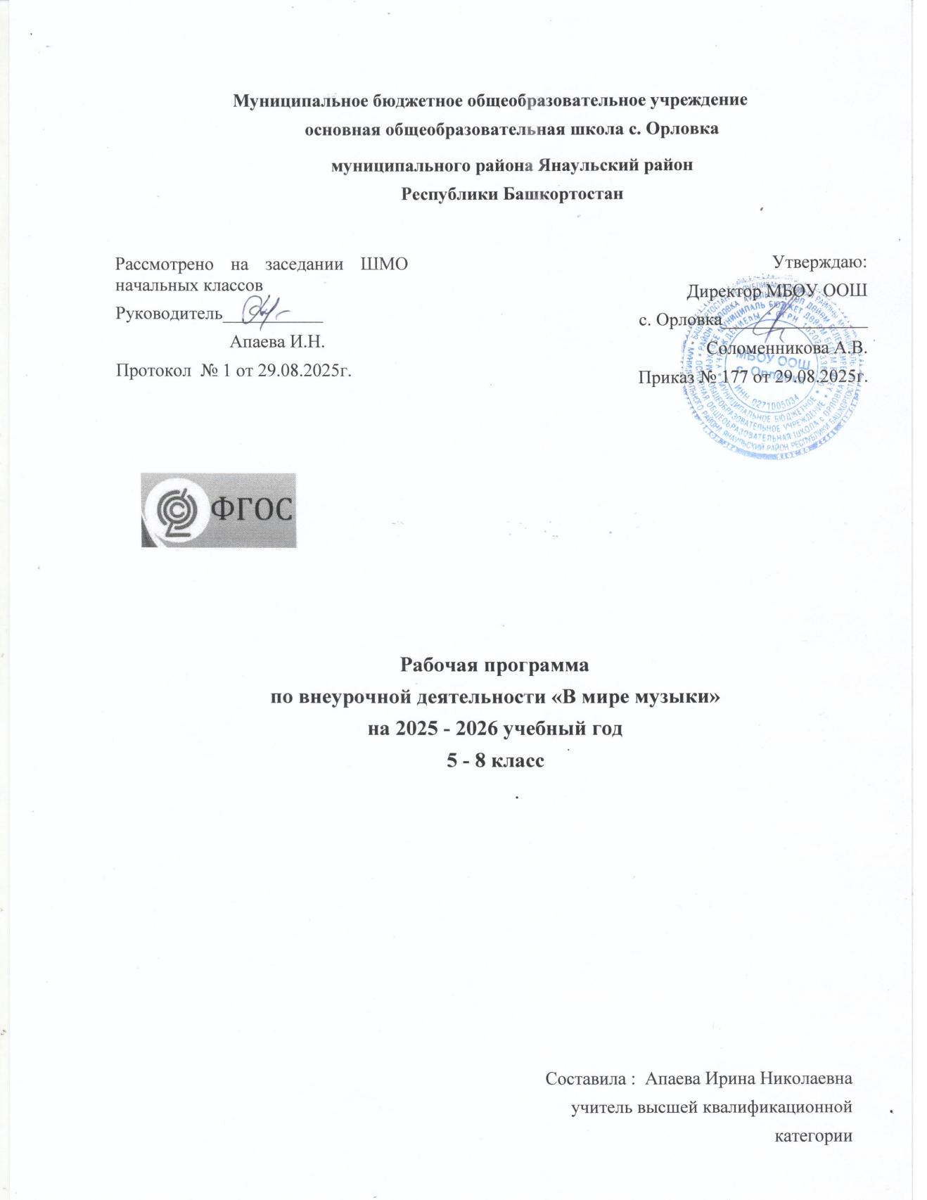

Пояснительная записка

Программа курса внеурочной деятельности «Волшебный мир музыки » разработана для занятий с учащимися 5-8 классов в соответствии с новыми требованиями ФГОС, а также в соответствии со следующими нормативными документами:
Федерального закона от 29.12.2012 № 273-ФЗ «Об образовании в Российской Федерации»;
  - Порядком организации и осуществления образовательной деятельности по основным
общеобразовательным программам – образовательным программам начального общего, основного общего и среднего общего образования, утвержденным приказом Минпросвещения от 22.03.2021 № 115;
  - ФГОС основного общего образования, утвержденным приказом Минпросвещения от 31.05.2021 № 287 (далее – ФГОС ООО);
  - ФГОС основного общего образования, утвержденным приказом Минобрнауки от 17.12.2010 № 1897;
  - Уставом МБОУ ООШ с.Орловка;
  - Положением о формах, периодичности, порядке текущего контроля успеваемости и промежуточной аттестации обучающихся в МБОУ ООШ с.Орловка;
  - Учебным планом МБОУ ООШ с.Орловка 2025-2026 учебный год;
  - Рабочей программой воспитания МБОУ ООШ с.Орловка;
  - Учебным календарным графиком на 2025-2026 учебный год

Цель:
духовно-нравственное воспитание школьников через приобщение к музыкальной культуре как важнейшему компоненту гармонического формирования личности.

Задачи:
научить школьников воспринимать музыку как неотъемлемую часть жизни каждого человека;
содействовать развитию внимательного и доброго отношения к окружающему миру; воспитывать эмоциональную отзывчивость к музыкальным явлениям, потребность в
музыкальных переживаниях;
способствовать развитию интереса к музыке;
способствовать формированию слушательской культуры на основе приобщения к

вершинам музыкального искусства;
сформировать систему знаний, нацеленных на осмысленное восприятие музыкальных произведений.

Общая характеристика внеурочной деятельности
Программа по внеурочной деятельности для 5-8 классов обращена главным образом к музыке, ее специфике, воплощенной в средствах музыкальной выразительности. Ритм, мелодия, гармония, полифонические жанры и приемы, фактуры, тембры, динамика предстают не просто как средства музыкального языка, но и как выразители многообразного мира чувств, настроений и характеров.
Особое внимание обращается на то, что опыт эмоционально-образного отношения к музыке и узнавание учащимися музыкальных произведений происходят в первую очередь на основе личностно окрашенного, эмоционально-образного общения с художественными образцами музыкального искусства в различных видах музыкальной деятельности;

выявляются связи музыки с другими видами искусства и жизнью; раскрываются
возможности музыки в преобразовании духовного мира человека, его душевного состояния.
- В какой музыке господствует мелодия?
- В чем смысл музыкальной гармонии?
- Мир какой образности заключает в себе полифоническая музыка?
- Какие выразительные возможности таятся в музыкальной динамике?
Все эти и другие вопросы, отраженные в образовательной программе по внеурочной деятельности и учебно-методическом комплекте для 5-8 классов, нацелены на выявление природы музыкальной выразительности, ее смысла, тайны воздействия на человека.

Описание места учебного предмета внеурочной деятельности

Программа внеурочной деятельности рассчитана на 17 часов (1 раз в неделю) и предназначена для обучающихся 5-8 классов.
Возраст учащихся: 11-14 лет.
Сроки реализации программы: 1 год.
Внеурочная деятельность в рамках курса музыки в средней школе предоставляет структуру индивидуального педагогического воздействия на формирование певческих навыков обучающихся, сопровождающую систему практических занятий. С самых первых занятий в пении большое внимание уделяется певческой установке, искусству дыхания. Активное положение корпуса способствует мышечной собранности, особенно необходимой в период предмутационного и мутационного периода формирования певческих навыков. Дополнение вокального музицирования разных видов (групповое, ансамблевое, сольное) музыкально-пластическим интонированием и двигательными импровизациями способствуют раскрепощению во время исполнения и облегчению вокальных трудностей, связанных с мутационными перестройками голосового аппарата в раннем подростковом возрасте (особенно у мальчиков).
Занятия планируются с учётом возрастных, психологических и индивидуальных особенностей обучающихся. Содержание программы включает в себя занятия разных типов, на которых решаются вокальные, творческие и воспитательные задачи. Форма проведения варьируется, в рамках одного занятия сочетаются разные виды деятельности:
вокально-хоровая работа; хоровое сольфеджио ансамблевое музицирование; сольное пение;
занятия по музыкальной грамоте;

музыкально-ритмические упражнения; дыхательная гимнастика;
музыкально-пластическое интонирование; движение под музыку;
двигательные импровизации.

- Личностные, метапредметные и предметные результаты освоения
внеурочной деятельности

Личностные результаты:
 формирование способности к самооценке на основе критериев успешности творческой деятельности;
формирование основ гражданской идентичности, своей этнической принадлежности в форме осознания «Я» как члена семьи, представителя народа, гражданина России, чувства
сопричастности и гордости за свою Родину, народ и историю; формирование эмоциональное отношение к искусству;
формирование духовно-нравственных оснований;
реализация творческого потенциала в процессе коллективного (индивидуального) музицирования.

др.);

Метапредметные результаты:
регулятивные УУД:
планировать свои действия с творческой задачей и условиями её реализации; самостоятельно выделять и формулировать познавательные цели занятия; выстраивать самостоятельный творческий маршрут общения с искусством. коммуникативные УУД:
участвовать в жизни микро- и макросоциума (группы, класса, школы, города, региона и

уметь слушать и слышать мнение других людей, излагать свои мысли о музыке;
применять знаково-символические и речевые средства для решения коммуникативных задач;
познавательные УУД:
использовать знаково-символические средства для решения задач;
осуществлять поиск необходимой информации для выполнения учебных заданий с

использованием учебной литературы, энциклопедий, справочников.

Предметные результаты:
разнообразные способы воплощения художественно-образного содержания музыкальных произведений в различных видах музыкальной и познавательно-творческой деятельности;
постижение нотной грамоты;
знание особенностей музыкального языка;
применение полученных знаний и приобретённого опыта творческой деятельности при реализации различных проектов для организации содержательного культурного досуга во внеурочной и внешкольной деятельности;
выражение образного содержания музыки через пластику и движение; создание коллективных музыкально-пластических композиций; исполнение вокальных произведений разных жанров.

Планируемые результаты изучения внеурочной деятельности
Программа внеурочной деятельности обеспечивает:
в умении определять в прослушанном музыкальном произведении его главные выразительные средства;
в умении отразить свое понимание художественного воздействия музыкальных средств в размышлениях о музыке;


умение находить взаимодействия между музыкой и другими видами искусства, а также между музыкой и жизнью на основе знаний, приобретенных на уроках;
в проявлении навыков вокально-хоровой деятельности (исполнение одно- и двухголосных произведений с
аккомпанементом, более сложных рисунков – синкопы, остинатного ритма); в умении определять на слух название произведения и его автора;
в знании новых имен композиторов – О. Мессиан, Т. Альбинони, К. Сен-Санс, новых
понятий и музыкальных терминов – сюита, реквием, месса, пульс, кульминация.

Содержание внеурочной деятельности

Содержание программы внеурочной деятельности базируется на нравственно-
эстетическом, интонационно- образном, жанрово-стилевом постижении обучающимися основных пластов музыкального искусства (фольклор, духовная музыка, «золотой фонд» классической музыки, сочинения современных композиторов) и их взаимодействия с произведениями других видов искусства.
Содержание, художественный материал, разбор музыкальных произведений нацелены на общую задачу: раскрыть значение музыки как феномена, обладающего огромной силой воздействия на человека, способного оказывать облагораживающее и возвышающее влияние на формирование человеческой личности.
Все эти и другие вопросы нацелены на выявление природы музыкальной выразительности, её смысла, тайны воздействия на человека.

Описание учебно-методического обеспечения образовательного процесса Методические пособия
- И. Берникова-Горчакова «Как хорошо, что есть друзья», Омск 2006-140 с.
- . И. Берникова-Горчакова «Ты посмотри на мир», Омск 2008.-125 с.
- Замятина Т.А. Современный урок музыки (Текст) / Т.А. Замятина. – М. : Глобус,2008.-125 с.
- Журнал «Музыкальный руководитель» 2008, 2009, 2010, 2011, 2012, 2013г.

Интернет ресурсы
- http://poiskm.com/artist/1448-Detskie-pesni
- http://www.4kids.com.ua/club/song/downloads/
- http://www.muz-urok.ru/detskie_pesni.htm
- http://www.audiopoisk.com/track/barbariki/mp3/detskie-pesni-4to-takoe-dobrota/
- http://www.audiopoisk.com/artist/neposedi/

- Абудеева Н.Б., Л.П. Карпушина. Музыка. Художественно образное развитие
школьников (Разработки уроков (Текст) / авт. – сост. Н.Б. Абудеева, Л.П. Карпушина. – Волгоград: Учитель, 2010.
- Под руководством Д.Б. Кабалевского. Программы общеобразовательных учреждений. Музыка. 1-8 классы (Текст) / Редакцию подготовили: Г.П. Сергеева, Е.Д. Критская, МОРФ, 2004, «Просвещение».
- Музыка 1-7 классы, Искусство 8-9 классы (Программы образовательных учреждений). Автор концепции Г.П. Сергеева. / М.: Просвещение, 2010.
- Смолина Е.А. Современный урок музыки (Творческие приемы и задания) / Е.А. Смолина. – Ярославль: Академия развития, 2007 – 128 с.
- В.П. Анисимов. Диагностика му4зыкальных способностей детей. (Текст) / Анисимов

В.П. – М.: Гуманит. Изд. Центр ВЛАДос, 2004.

Наглядно-демонстрационные печатные пособия:
Комплект портретов композиторов.
Комплект наглядно-демонстрационных карт с изображением музыкальных инструментов.

Информационно-коммуникационные средства:
Балет (лучшее на DVD) – коллекция;
Великие композиторы (CD) – коллекция;
Шедевры классической музыки (CD) – коллекция;
Шедевры русской классики (CD), Ридерз Дайджест.

Технические средства обучения:
компьютер;
мультимедийный проектор; экран проекционный;
принтер;
интерактивная доска; DVD;
музыкальный центр.

Учебно-практическое оборудование:
музыкальный инструмент, фортепьяно, синтезатор;
аудиторная доска с магнитной поверхностью и набором приспособлений для крепления демонстрационного материала.

Календарно-тематическое планирование 5 класс

Кол-во часов | Темы | ЭОР | По плану | Фактически
1 | Тысяча миров музыки | https://resh.edu.ru
2 | Наш вечный спутник. Искусство и фантазия | https://resh.edu.ru
3 | Искусство – память человечества | https://resh.edu.ru
4 | Какой бывает музыка | https://resh.edu.ru
5 | Волшебная сила музыки | https://resh.edu.ru
6 | Музыка объединяет людей | https://resh.edu.ru
7 | Единство музыкального произведения | https://resh.edu.ru
8 | Вначале был ритм. Ритм в окружающем нас мире | https://resh.edu.ru
9 | О чем рассказывает музыкальный ритм | https://resh.edu.ru
10 | Мелодия – душа музыки | https://resh.edu.ru
11 | «Мелодией одной звучат печаль и радость…»  Мелодия угадывает нас самих. Регистр | https://resh.edu.ru
12 | Что такое гармония | https://resh.edu.ru
13 | Эмоциональный мир  музыкальной гармонии | https://resh.edu.ru
14 | Красочность  музыкальной гармонии | https://resh.edu.ru

15 | Полифония. Фактура | https://resh.edu.ru
16 | Чудесная тайна  музыки.По  законам красоты | https://resh.edu.ru
17 | В чем сила музыки  (заключительный урок по курсу) | https://resh.edu.ru
Итого: | 17 часов

Календарно-тематическое планирование 6 класс

Кол-во часов | Темы | ЭОР |  | По плану | Фактически
1 | Жанры русской народной песни. Песни разных народов.  Народные песни в произведениях композиторов. | https://resh.edu.ru
2 | Композиторы-песенники нашего времени. | https://resh.edu.ru
3 | Выбор песенного репертуара | https://resh.edu.ru
4 | Подготовка к «осенним посиделкам» | https://resh.edu.ru
5 | И.О.Дунаевский – основоположник отечественной  эстрадной музыки. | https://resh.edu.ru
6 | Песни военных лет | https://resh.edu.ru
7 | М.Дунаевский – легенда в современной музыке | https://resh.edu.ru
8 | А.Пахмутова – композитор-патриот | https://resh.edu.ru
9 | Творчество Е.Крылатова в кинематографе | https://resh.edu.ru
10 | Марк Минков и детские фильмы и  мульфильмы | https://resh.edu.ru
11 | Образ России, русской природы в песнях Ю.Чичкова и Е.Мартынова | https://resh.edu.ru
12 | Прекрасный творческий союз А.Зацепина, Л.Дербенева, Ю.Энтина и А.Пугачевой | https://resh.edu.ru
13 | Музыка и песни послевоенных лет  композиторов- песенников (В.Высоцкого, М.Таривердиева,Д.Тухманова,  А.Пахмутовой) | https://resh.edu.ru
14 | Песни о героях наших дней (песни современныхавторов- О.Газманова и др.) | https://resh.edu.ru
15 | Разнообразие и богатство театрального искусства. | https://resh.edu.ru
16 | Подготовка и проведение Новогоднего праздника | https://resh.edu.ru
17 | Вокальные произведения разных жанров. | https://resh.edu.ru
Итого: | 17 часов

Календарно-тематическое планирование 7 класс

Кол-во часов | Темы | ЭОР | По плану | Фактически
1 | Разнообразие и богатство театрального искусства. | https://resh.edu.ru
2 | Ф.Шаляпин, И.Козловский, Т.Карсавина – великие русские актеры | https://resh.edu.ru

3 | Профессия - дирижер | https://resh.edu.ru
4 | Знаменитые театры мира (Ла Скала, Ковен  Гарден, Парижская опера) | https://resh.edu.ru
5 | Театры Башкортостана. | https://resh.edu.ru
6 | Подготовка к концерту с элементами  театрализации | https://resh.edu.ru
7 | Театрализованный концерт | https://resh.edu.ru
8 | Особенности музыкального концерта. | https://resh.edu.ru
9 | Классическая музыка – совершенная музыка. | https://resh.edu.ru
10 | А.Моцарт, М.Плетнев, С.Рихтер , В.Спиваков, М.Ростропович, Д.Хворостовский –  великиеисполнители | https://resh.edu.ru
11 | Знаменитые залы России | https://resh.edu.ru
12 | Музыкальная сцена сегодня. Выход за пределы сцены. | https://resh.edu.ru
13 | Выбор песенного репертуара | https://resh.edu.ru
14 | Разучивание песен | https://resh.edu.ru
15 | Подготовка к Новогоднему празднику | https://resh.edu.ru
16 | Вводное. Роль песни в жизни народа. Жанры Р.Н.песни | https://resh.edu.ru
17 | Песни разных народов. Народные песни в  произведениях композиторов. | https://resh.edu.ru
Итого: | 17 часов

Календарно-тематическое планирование 8 класс

Кол-во часов | Темы | ЭОР | По плану | Фактически
1 | Музыкальная сцена сегодня. Выход за пределы сцены. | https://resh.edu.ru
2 | Создатели кинофильма. | https://resh.edu.ru
3 | Кино – синтетический жанр (режиссеры, актеры,  операторы и тд.) | https://resh.edu.ru
4 | Великие режиссеры и актеры. | https://resh.edu.ru
5 | Режиссеры кино: М.Захаров,  К.Шахназаров, А.Тарковский, Р.Быков», фр. из фильмов: «Мы из  джаза», «Обыкновенное чудо», «Чучело» | https://resh.edu.ru
6 | Музыка экрана. Кино- композиторы | https://resh.edu.ru
7 | Разучивание новогодних песен. | https://resh.edu.ru
8 | Знаменитые театры мира. | https://resh.edu.ru
9 | Разучивание любимых песен | https://resh.edu.ru
10 | Просмотр видеофильмов: «17 мгновений весны» | https://resh.edu.ru
11 | Просмотр видеофильмов: «Летят журавли» | https://resh.edu.ru
12 | Выбор песенного репертуара | https://resh.edu.ru
13 | Музыка и песни послевоенных лет  композиторов-песенников (В.Высоцкого,  М.Таривердиева, Д.Тухманова, А.Пахмутовой) | https://resh.edu.ru
14 | Музыка и песни послевоенных лет  композиторов-песенников (В.Высоцкого, | https://resh.edu.ru

 | М.Таривердиева,Д.Тухманова, А.Пахмутовой)
15 | Театр народный и профессиональный | https://resh.edu.ru
16 | Профессия - дирижер | https://resh.edu.ru
17 | Разнообразие и богатство театрального искусства. | https://resh.edu.ru
Итого: | 17 часов

- Описание учебно-методического обеспечения
образовательного процесса

Методические пособия

- И. Берникова-Горчакова «Как хорошо, что есть друзья», Омск 2006-140 с.
- . И. Берникова-Горчакова «Ты посмотри на мир», Омск 2008.-125 с.
- Замятина Т.А. Современный урок музыки (Текст) / Т.А. Замятина. – М. : Глобус,2008.-125 с.
- Журнал «Музыкальный руководитель» 2008, 2009, 2010, 2011, 2012, 2013г.
- Абудеева Н.Б., Л.П. Карпушина. Музыка. Художественно образное развитие
школьников (Разработки уроков (Текст) / авт. – сост. Н.Б. Абудеева, Л.П. Карпушина. – Волгоград: Учитель, 2010.
- Под руководством Д.Б. Кабалевского. Программы общеобразовательных учреждений. Музыка. 1-8 классы (Текст) / Редакцию подготовили: Г.П. Сергеева, Е.Д. Критская, МОРФ, 2004, «Просвещение».
- Музыка 1-7 классы, Искусство 8-9 классы (Программы образовательных учреждений). Автор концепции Г.П. Сергеева. / М.: Просвещение, 2010.
- Смолина Е.А. Современный урок музыки (Творческие приемы и задания) / Е.А. Смолина. – Ярославль: Академия развития, 2007 – 128 с.
- В.П. Анисимов. Диагностика му4зыкальных способностей детей. (Текст) / Анисимов В.П. – М.: Гуманит. Изд. Центр ВЛАДос, 2004.

Наглядно-демонстрационные печатные пособия:
Комплект портретов композиторов.
Комплект наглядно-демонстрационных карт с изображением музыкальных инструментов.

Информационно-коммуникационные средства:
Балет (лучшее на DVD) – коллекция;
Великие композиторы (CD) – коллекция;
Шедевры классической музыки (CD) – коллекция;
Шедевры русской классики (CD), Ридерз Дайджест.

Технические средства обучения:
компьютер;
мультимедийный проектор; экран проекционный;
принтер;
интерактивная доска; DVD;
музыкальный центр.

Учебно-практическое оборудование:
музыкальный инструмент, фортепьяно, синтезатор;
аудиторная доска с магнитной поверхностью и набором приспособлений для крепления демонстрационногоматериала.
Интернет ресурсы
- http://poiskm.com/artist/1448-Detskie-pesni

- http://www.4kids.com.ua/club/song/downloads/
- http://www.muz-urok.ru/detskie_pesni.htm
- http://www.audiopoisk.com/track/barbariki/mp3/detskie-pesni-4to-takoe-dobrota/
- http://www.audiopoisk.com/artist/neposedi/

